Всероссийская познавательная викторина по ПДД
«Азбука дорожных знаков»

Дорогие друзья, все мы знаем, что на дороге есть свои правила, которые нужно соблюдать! А еще на дороге есть знаки, которые помогают пешеходам и водителям соблюдать правила дорожного движения. Сегодня мы хотим проверить – хорошо ли вы знаете названия знаков.

Знак | Название знака | Верный ответ
- 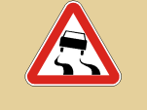 | А. Велосипедная дорожка
2. 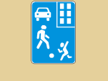 | Б. Пешеходный переход
3. 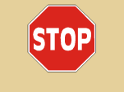 | В. Въезд запрещен
4. 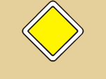 | Г. Конец главной дороги
5. 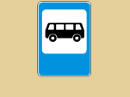 | Д. Движение запрещено
6. | Е. Скользкая дорога
7. 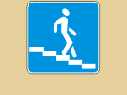 | Ж. Движение без остановки запрещено
8. 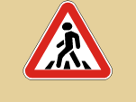 | З. Главная дорога
9. 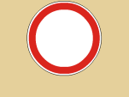 | И. Дети
10. 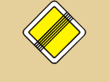 | К. Жилая зона
11. 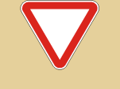 | Л. Пешеходная дорожка
12. 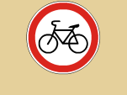 | М. Место остановки автобуса и (или) троллейбуса
13. 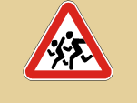 | Н. Движение на велосипедах запрещено
14. 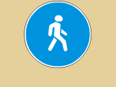 | О. Подземный пешеходный переход
15. 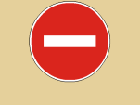 | П. Уступите дорогу

